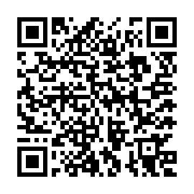
高校生スキルアッププログラム推進事業

１．専用フォームによる情報提供 →

２．メールによる情報提供
下記様式を、当事業HPからダウンロードし、表面の連絡先へお送りください。
（アドレス： https://www.alis.pref.aomori.lg.jp/kouza/project_center/hssp/）

各種学習・活動情報連絡票
 |  |  |  | 令和 年 月 日
送信先：青森県総合社会教育センター |  |  | 送信元：
担当 | 育成研修課  高校生スキルアッププログラム担当宛て |  | 担当者  職・氏名
E-Mail | high-skillup@pref.aomori.lg.jp |  | E-mail
TEL | (017)739-1253 |  | TEL | （ ） －
活動名称 |  | □県民カレッジ認定講座  ※認定講座の場合チェックしてください
期 間 |  | 年 月 日（ ）～ 月 日（ ）
時 間 |  |  | ～
活動目的
活動内容 |  | ※チラシデータを添付してください。
当日の集合場所
当日の担当者
当日の担当者連絡先 |  | 電話：  E-mailアドレス：

○いただいた情報は、事業に参加している高等学校・特別支援学校高等部へ提供します。
○当センターは学校への情報提供のみ行います。参加者のとりまとめ等は行っておりません。何卒ご了承ください。

